Технический факультет
UrDU
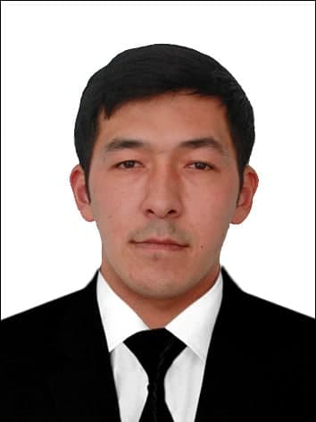
Ф.И.О. Мирзаев Отабек Тахирович

ДОЛЖНОСТЬ Преподаватель-стажер

ТEL. +998904323205

E-mail lidermirzayev@gmail.ru

ТЕL. ОРГ. +99862 2246700

АДРЕС ОРГ. Город Ургенч, улица Хамида Олимджона, 14, 220100

СТЕПЕНЬ | - 2019-2021 Ташкентский государственный университет имени  Ислама Каримова (магистр)  - 2015-2019 Ургенчский государственный университет (бакалавриат)
ОПЫТ | - С 2021 года по настоящее время - студент-стажер кафедры транспортных систем Ургенчского государственного университета  - 2019-2021 гг. – Студент Ташкентского филиала предприятия ООО "Авто-Курс"  - 2008-2008 гг. – Прием на работу по трудовому договору в фермерское хозяйство “Отсрочка Азамат” в с/х Гулистан Хорезмского Ургенчского района.
СПЕЦИАЛЬНОСТЬ | - Испытания и эксплуатация двигателей внутреннего сгорания
ПРЕПОДАВАЕМЫЕ ДИСЦИПЛИНЫ | - Основы теории двигателей внутреннего сгорания  - Автоматическая система, эргономика и дизайн тракторов и сельскохозяйственной техники  - Система автоматического проектирования транспортных средств и тракторов, основы эргономики и дизайна
ИССЛЕДОВАТЕЛЬСКАЯ РАБОТА | - Усовершенствовать систему боковой и воздушной передачи в двигателях с редким газом
ИССЛЕДОВАНИЯ | - Мирзаев О.Т., Норматов М.К. Влияние дизельного топлива на процесс смешивания формы входного патрубка смеси боковой части двигателя. Республиканский научно-методический журнал образовательных волонтеров № 2 2-том 2021-й 2-январь 860-864 стр.  - Мирзаев О.Т., Мирзаабдуллаев З.Б., Моделирование Внешней Скоростной Характеристики Двигателя С Турбонаддувом. Ислам Каримов Тошкент Давлат Технический университет "Фан техника техника тарокиетида интеллектуальный обмен срни" журлани Тошкент-2021 23-24 апреля 267-268 ставка.
ПОСЛЕДНЫЕ ИССЛЕДОВАНИЯ | - Улучшить систему боковой и воздушной передачи в двигателях с редким газом

